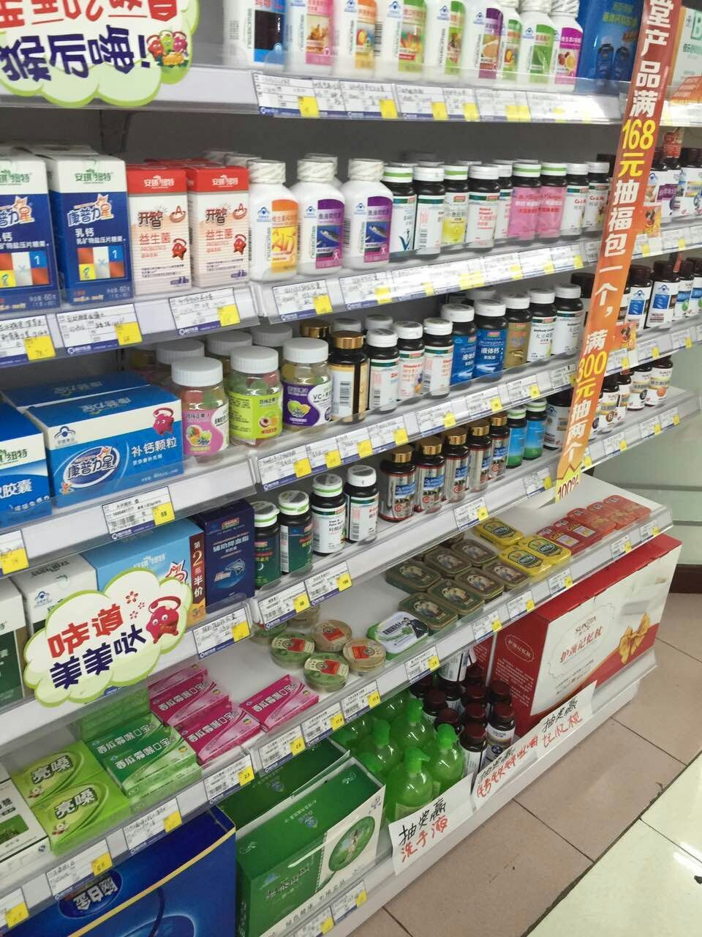

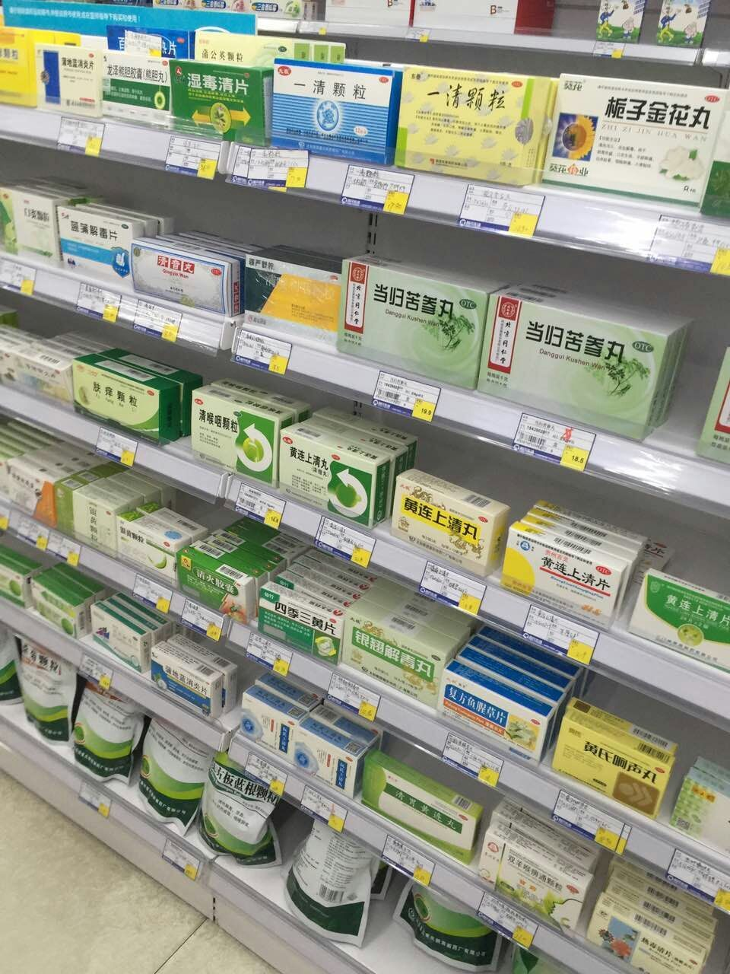

1. 新整洁的货架及整洁丰富的药品所吸引，顾客在未进门前就有一种被吸引的魅力。因为大多数初次到药店买药的人心中是一片迷茫的，所以药品的摆放的特色及位置至关重要，顾客进入药店后有特色的柜台摆放及橱窗展示会一瞬间决定购买者的意向。
2. 货品陈列丰富，整洁有序。各类药品分类摆放。使顾客可以根据自己的需要去寻找自己想要购买的药品。
3. 标签明细有条不紊，顾客也可以根据自己的意向购买相对适合自己心中的价位。
4. 有着适宜的活动宣传体系，使顾客在未进门前就被橱窗里丰富多彩的所吸引。心动才能马上行动。
5. 销售人员欠缺销售热情。药店在怎样掌握顾客心里以便更好地提高业绩至关重要，若销售人员的积极性不高，如何能够得到顾客的信赖及回头呢？